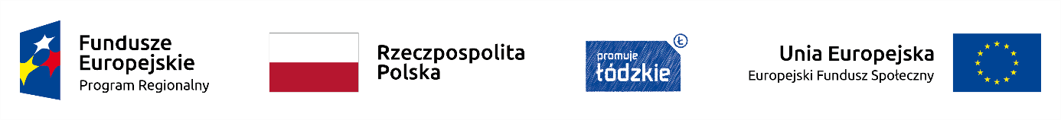
Projekt nr RPLD.11.01.02-10-0066/18-00 pn.: „UCZYMY SIĘ DLA ŻYCIA ”
jest współfinansowany ze środków Europejskiego Funduszu Społecznego,
w ramach Regionalnego Programu Operacyjnego Województwa Łódzkiego na lata 2014-2020
_______________________________________________________________________________
Czestków, 31.07.2019.
Nr sprawy III/ 1/PD/2019

Zawiadomienie o wyborze najkorzystniejszej oferty
na Zakup pomocy dydaktycznych strefa eksperymentu w ramach projektu pt.: „UCZYMY SIĘ DLA ŻYCIA ”
współfinansowanego przez Unię Europejską z Europejskiego Funduszu Społecznego

Zgodnie z warunkami określonymi w zapytaniu ofertowym dokonano wyboru najkorzystniejszej oferty na Zakup pomocy dydaktycznych strefa eksperymentu w ramach projektu pt.: „Uczymy się dla życia”

Najkorzystniejszą cenowo ofertę złożyła firma:
NOWA SZKOŁA Sp zoo
ul. POW 25, 90-248 Łódź

Cena brutto: 43277,00zł

Załączniki: Zestawienie złożonych ofert

Dyrektor
Szkoły Podstawowej w Czestkowie
Agnieszka Badowska

Zestawienie złożonych ofert:

Lp. | Nazwa firmy | Proponowane ceny
 |  | Cena netto w zł | Cena brutto w zł
1. | Nowa Szkoła  ul. POW 25  90-248 Łódź | 35589,40 zł | 43277,00 zł
2. | Przedsiębiorstwo Handlowo Usługowe  EL HYDRO S.C.  Suchowola 6  26-020 Chmielnik | 37095,00 zł | 44970,00 zł

